## Deze kan ik niet vinden:

In de samenwerkingsruimte staat een pagina Professioneel portret. Zou je die in willen vullen vóór bijeenkomst één?. Let op: Wat je daar neerzet kunnen alle medecursisten lezen!

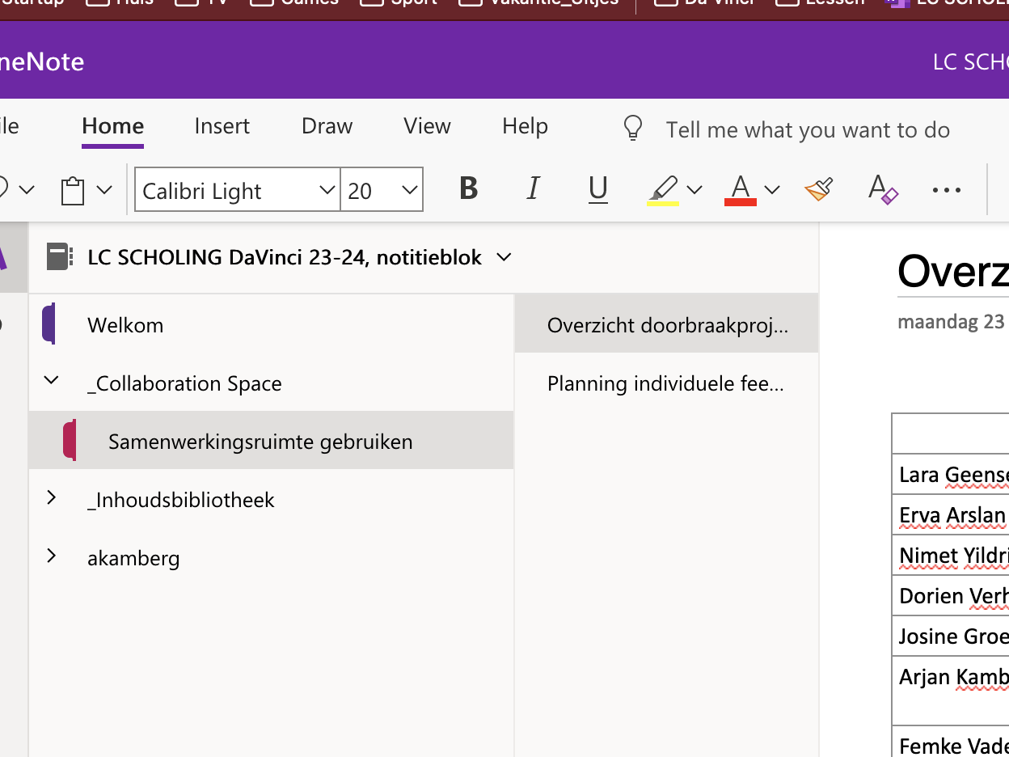

## Doorbraakproject

|  |  |  |
| --- | --- | --- |
|  | Mijn doorbraakproject | Mijn persoonlijke leerdoel |
| Arjan Kamberg | Inventariseren en organiseren inspirerend en vernieuwend lesmateriaal | Mezelf zichtbaar neerzetten in organisatie |